# 网卡模式的切换

切换网卡后想要正常得到ip地址，首先要保证网卡默认启动(ONBOOT=yes)，必须使用DHCP(自动获取IP地址)。

在虚拟机的右下角找到“网络适配器”，点击“设置”

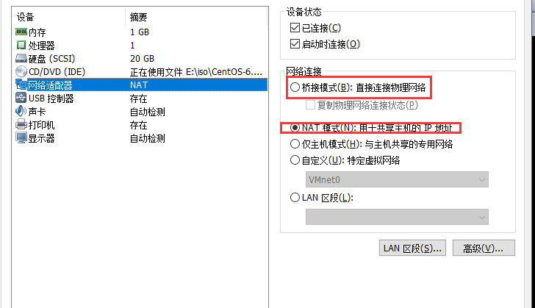

如果想要从NAT模式切换到桥接模式。直接选中，确定即可，之后在服务器中，重启网卡，使用到的命令“service network restart”

之后，ifconfig查看是否成功切换。。如果虚拟机的ip地址与实体机的ip地址相同，即表示切换成功。

桥接模式切换NAT模式，与之相反。